ЛЕКЦИЯ 12
15.2. ПНЕВМАТИЕСКИЕ ЗАХВАТНЫЕ УСТРОЙСТВА.
Пневматические захватные устройства обладают особым достоинством, заключающимся в том, что сила захватывания и удержания распределяется на значительную поверхность, благодаря чему с их помощью можно захватывать и перемещать хрупкие и непрочные изделия из стекла, пластмассы, керамики и металлов. Захватные устройства струйного типа дают возможность бесконтактного захватывания тщательно обработанных легких деталей электровакуумной, полупроводниковой и приборостроительной промышленности. С помощью вакуумных захватных устройств возможно захватывание и удержание громоздких и тяжеловесных изделий с достаточно сложной поверхностью независимо от материала, из которого они изготовлены. Недостатком является необходимость принятия специальных мер для обеспечения надежной подачи сжатого воздуха или поддержания устойчивого вакуума.
Пневматические захватные устройства подразделяются на пневмокамерные и струйные; могут быть низкого (до 0,5 ⋅10Па) и высокого (более 0,5⋅10Па) давления; по числу захватных элементов могут быть одиночными и групповыми.
Пневмокамерные захватные устройства - это устройства, в которых в качестве привода, воздействующего непосредственно на захватывающие органы стенки камеры, используют давление сжатого воздуха. По конструктивному признаку они подразделяются на камерные (надувные) наружного и внутреннего захватывания, а также шланговые (пальцевые). Типовые конструкции таких захватных устройств показаны на рис.82.

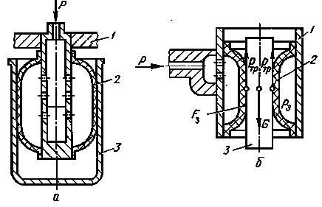
Рис.82. Пневмокамерные захватные устройства: а –внутреннего захватывания,
б – внешнего захватывания.
Грузоподъемность пневмокамерных захватных устройств зависит от целого ряда факторов: формы захватываемой поверхности и ее шероховатости, площади поверхности захвата, направления силы веса захватываемого объекта по отношению к оси захвата. Наиболее неблагоприятным является случай захватывания по цилиндрической поверхности. При этом в случае вертикального расположения захвата сила веса G объекта будет уравновешиваться суммарной силой трения Pтр между поверхностями соприкосновения объекта и захвата (см.рис.56, б).
Сила трения Pтр в свою очередь зависит от нормального усилия прижатия стенки камеры к объекту, то есть от давления $p_{3}$ в камере захватного устройства и от коэффициента трения f. Таким образом, требуемое усилие удержания

P = Pтр = f p_{з} F ,
где F - площадь поверхности захватывания, μ - коэффициент трения, pз - давление в пневмокамере.
Следовательно, можно либо, задавая значение давления в камере захватного устройства, определить требуемую площадь поверхности захвата, либо, задавая значение F, определить требуемое давление в камере устройства:
р₃ = G k / f F,
где k - коэффициент запаса, k = 1,2 - 1,5.
При горизонтальном расположении захвата под действием момента силы веса объекта манипулирования захват будет поворачиваться в вертикальной плоскости. Угол отклонения объекта от горизонтальной оси ϕ = M/c ,где с - угловая жесткость захватного устройства; M - момент силы веса относительно центра поворота.
Быстродействие пневмокамерных захватных устройств оказывает влияние на общий цикл работы робототехнологического комплекса. Считая, что основным режимом движения воздуха в камере является докритический, время захвата и отпускания можно определить по следующим зависимостям:
время захвата $t_{З}=0,\text{57}{\text{Vk}}/{}kμf\sqrt{\text{RT}}$ ,
время отпускания $t_{\text{отп}}={\text{Vk}}/(0,\text{685}kμf\sqrt{\text{RT}})\text{.}$
Здесь V - объем камеры; k - коэффициент адиабаты (k = 1,4); - коэффициент расхода канала , равный 0,5 - 0,6; f - площадь канала; R - газовая постоянная, (187,14 Дж/кг К); T - абсолютная температура воздуха в магистрали.
Поддерживающие захватные устройства. Устройства такого типа обеспечивают удержание объекта манипулирования посредством нормального давления струи воздуха на нижнюю поверхность объекта. Аэродинамическое воздействие на деталь поддерживает ее в подвешенном состоянии, причем усилие поддержки пропорционально квадрату скорости струи. Такие захватные устройства наиболее пригодны для деталей с центральным отверстием, через которое пропускается стержень, выполняющий функцию питающего канала (рис.83).
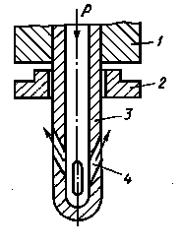

Рис. 83. Поддерживающее захватное устройство
В стержне 3, размещенном в корпусе 1 захватного устройства, имеется ряд прямых сопел 4, расположенных под углом к поверхности захватываемого объекта. При захватывании стержень проходит через отверстие в детали 2, струи воздуха из сопел 4 подхватывают деталь и прижимают ее к торцу захвата 1. В случае необходимости ориентации объекта в захватном устройстве по угловой координате устройство может быть снабжено дополнительным рядом сопел, расположенных тангенциально к оси корпуса 1. В этом случае крутящий момент образуется в результате воздействия струй воздуха, истекающих спирально из тангенциальных сопел.
Силу, необходимую для удержания объекта манипулирования, можно определить из зависимости
$P≥\text{kG}\left(1+\frac{a}{g}\right)$,
где k - коэффициент запаса (k = 1,5 - 1,8); G - сила веса объекта; a - ускорение подъема объекта; g - ускорение свободного падения.
Усилие удержания, которое образует конструкция захватного устройства с двумя соплами, определяется по формуле:
$F=\frac{m^{2}}{prρ}\sqrt{2(1+\text{cos}2α)}$,
где r - радиус сопла; ρ- плотность воздуха на срезе сопла; m - расход воздуха через одно сопло; α - угол наклона сопла к поверхности объекта.
Быстродействие устройства может быть оценено временем прохождения волны высокого давления по каналу между клапаном включения и выходом сопел:
$t=\frac{l}{a}$,
где l - длина канала; a - скорость распространения звука в воздухе (341м/c при Т =293° К ).
Для захвата деталей, не имеющих отверстий, служат гнездовые захватные устройства, поддерживающие сопла которых размещены по периферии гнезда.
Струйно-вакуумные захватные устройства. В основу их конструкций положен известный эффект возникновения присасывающего действия, выражающийся во взаимодействии сформированной сопловыми элементами и истекающей из них струи сжатого воздуха с обтекаемой ею плоской, цилиндрической или шаровой поверхности заготовки. Основным требованием следует считать наличие ярко выраженной базовой прямолинейной плоской либо торцовой поверхности захватывания, которая не имела бы выступов, буртиков, препятствующих течению потока воздуха. Захват деталей в большом диапазоне размеров делает экономичным и целесообразным их применение в условиях любого производства. Одна из конструкций устройств такого типа показана на рис.84.

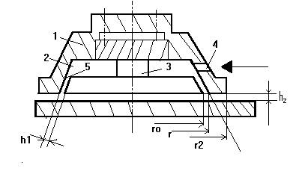
Рис.84. Струйно-вакуумное устройство
Направленная параллельно или под углом α к плоскости заготовки струя воздуха постоянного магистрального давления Pм истекает через кольцевую щель 5 в зазор h₂, образованный торцом корпуса 1 и плоскостью заготовки, образуя в дальнейшем плоский кольцевой радиальный поток. Скорость течения потока, примерно равная в начале щели критической, постоянно снижается по параболическому закону до нуля по мере удаления от начала щели. Она определяет энергию движущегося сплошного потока воздуха. Эта энергия, характеризующаяся полным напором, состоящим из суммы пьезометрического и динамического напоров, вызывает в зоне торца захвата понижение давления до значения ниже атмосферного. Падение давления приводит к появлению в зоне торца захвата радиусом аэродинамического эффекта притяжения; величина силы притяжения для струйного схвата с кольцевой щелью на торце зависит от оптимального соотношения между зазором h₂ и толщиной h₁ конической щели, измеряемой в нормальном к поверхности фасок направлении и равной порядка 0,12 мм. Отношение h₂ / h₁ для конической щели с углом α = 120-150°, при котором обеспечивается максимальное усилие притяжения, должно находиться в пределах 2,8 - 3,2 (h₁ ≈ 0,12 мм).
С определенного расстояния под действием возрастающей по параболическому закону силы притяжения заготовка будет поднята вверх и прижата к торцу захвата. Она не находится в непосредственном контакте с торцом захвата, а свободно плавает на образованной в зазоре взаимодействующих торцов захвата и заготовки воздушной подушке, автоматически поддерживая зазор толщиной примерно 0,08 - 0,15 мм.
Для расчета подобных захватных устройств можно использовать следующие зависимости:
Усилие притяжения
$F={pV}_{0^{2}}ρ_{a}r_{0}^{2}\left(\frac{r_{2}\text{ln}\frac{r_{2}}{r_{0}}−r_{2}+r_{0}}{r_{2}−r_{0}}+0,5−\frac{h_{2}}{r_{0}}\text{cos}\frac{α}{2}\right)$,
где
$V_{0}=\frac{m}{ρ_{a}}{\left(\frac{h_{1}}{h_{2}}\right)}^{n}p_{m}\sqrt{\frac{n}{\text{RT}}{\left(\frac{2}{n+1}\right)}^{\frac{n+1}{n−1}}}$
Здесь α = 120…150°, μ = 0,6…0,7 – коэффициент расхода; р_{а} – плотность воздуха при атмосферном давлении; n – показатель адиабаты (n = 1,4); р_{m} – магистральное давление; R – газовая постоянная; Т абсолютная температура воздуха. Для устойчивой работы струйных захватов рекомендуется магистральное давление (18,6 - 49,0)10⁴ Па.
Для захвата деталей, не имеющих отверстий, служат гнездовые захватные устройства, поддерживающие сопла которых размещены по периферии гнезда.
Важной характеристикой струйных захватов, функционально зависящей от параметров захвата и сжатого воздуха, является средняя удельная сила, определяемая как отношение силы захвата к площади рабочего торца
F_{уд} = F / π r₂².
При проектировании точку приложения сил надо выбирать так, чтобы центр тяжести заготовок находился ближе к центру захвата. Грузоподъемность регулируется плавным изменением давления в магистрали. Один и тот же захват может быть использован для подачи различных по размерам и конфигурации заготовок.
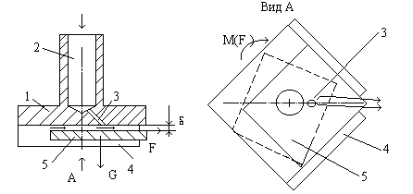Рис. 85. Струйное захватное устройство с ориентацией объекта
При определенной конструкции струйное захватное устройство 1 позволяет осуществлять одновременно угловую ориентацию объекта 5 (например, прямоугольной пластины) и его базирование (рис.85). В этом случае канал 2, по которому подводится сжатый воздух, соединяется с наклонным соплом 3, формирующим плоский поток воздуха в зазоре между торцом захвата и объектом в направлении окна, образованного двумя ограничительными стенками 4. Из-за большой скорости потока воздуха давление в зазоре уменьшается и происходит подъем и удержание объекта на некотором расстоянии δ от торца захватного устройства, причем величина зазора устанавливается автоматически из условия равновесия объекта. При этом объект 5 (прямоугольник, показанный штриховой линией) будет поворачиваться вокруг вертикальной оси захватного устройства и одновременно перемещаться в диагональном направлении к окну, пока не окажется прижатым к боковым стенкам 4.
Подъемную силу, действующую на пластинку в бесконтактном струйном захватном устройстве (рис. 79) определяют по формуле:
$F=\frac{{πP}_{a}R_{\text{max}}^{2}}{3}\left[\frac{\left(1−2S_{0}\right)η}{(1−S_{0}^{2})(1−6mη)}−(1−2S_{0})η\right],$
где Р_{а} – давление воздуха на выходе из зазора (атмосферное давление); R_{max} – максимальное значение радиуса торца захвата (вписанной окружности в пластинку); S₀ = r / R_{max};
r – внутренний радиус подводящего канала; η = 1- Р_{п} / Р_{а}; Р_{п} – давление сжатого воздуха в подводящем канале; m = 2/7.
$0,\text{65}\sqrt{α}<S_{0}<0,5$Условие равновесия пластинки в струйном захватном устройстве при установившемся адиабатическом движении воздуха в зазоре δ имеет вид:
$0,\text{18}(1+2,7\sqrt{α})<S_{0}<0,5;$При изотермическом движении воздуха:
$α=\frac{3G}{{πP}_{a}R_{\text{max}}^{2}},$
где
G – сила тяжести пластинки.
Необходимым условием перемещения пластины в плоскости захвата и ее базировании является смещение центра масс пластины относительно оси сопла. Даже при малом значении этого смещения пластина под действием сил вязкого трения F будет удаляться от оси захвата со скоростью, возрастающей во времени по закону гиперболического синуса. Поворот пластины будет происходить, если центр тяжести сопла не лежит на одной из главных осей инерции пластины или оси ее симметрии. В этом случае сумма проекций сил трения на прямую, соединяющую центр масс пластины и центр сопла, не равна нулю.
Действие вихревых захватных устройств (рис.86,а) основано на свойстве изолированного вихря создавать вдоль своей продольной оси область пониженного давления в результате чего из-за разности атмосферного давления и давления внутри вихря возникает подъемная сила.
Вихревое захватное устройство состоит из корпуса 1 с цилиндрической камерой, завихрителя 3 с соплами 4, расположенными по касательной к внутренней окружности завихрителя, втулки 2, насадки 5 с отверстиями 6.

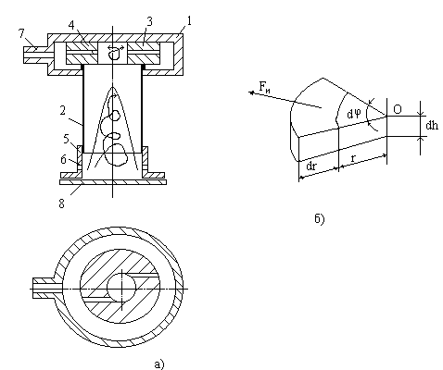Рис. 86. Пневмовихревое захватное устройство
При работе захватного устройства сжатый воздух из магистрали через штуцер 7 поступает в камеру 1, где устанавливается давление, превышающее атмосферное, и далее через сопла 4 во втулку 2.
Благодаря высокой скорости истечения воздуха через сопла формируется сильно закрученные поток воздуха, движущийся вдоль стенок втулки 2 в направлении уменьшения давления сверху вниз. Вдоль оси этого потока устанавливается разряжение, что способствует засасыванию атмосферного воздуха через отверстия 6 внутрь втулки 2. В результате в нижней части устройства образуется вихревая воронка, в которой частицы воздуха движутся по восходящей спирали, и в ней возникает область пониженного давления. Притягивание объекта 8 к насадке 5 осуществляется за счет разности атмосферного и внутривихревого давлений.
Вблизи завихрения формируется верхний вихрь, в котором воздух движется по нисходящей спирали, оттесняясь вихревой воронкой к стенкам втулки 2 и устремляясь в атмосферу через боковые отверстия 6.
Приближенно подъемную силу такого устройства можно определить следующим образом. Двумя параллельными плоскостями, отстоящими друг от друга на расстоянии dh, вырежем из насадки 5 элементарный цилиндр. На расстоянии r от центра О элементарного цилиндра вырезаем элементарный объем воздуха размером dh dr dϕ (рис.86,б). При вихревом движении этого объема воздуха с угловой скоростью w возникает элементарная центробежная сила (сила инерции):
dF_{и} = dm w² r = r dϕ dh dr ρ w² r,
где dm – масса элементарного объема воздуха, ρ - плотность воздуха.
$dΔP=\frac{{\text{dF}}_{и}}{\text{dS}},$ Элементарное приращение давления в сечении, отстоящем от центра цилиндра на расстоянии r, можно определить в виде

где ΔS – площадь элементарного объема воздуха вдоль образующей цилиндра, dS = r dϕ dh.
Подставляя dF_{и} и dS и интегрируя это выражение в пределах от 0 до R (R – радиус насадки), получим приращение давления на стенке насадки
$ΔP=\int{w^{2}ρ\text{rdr}=\frac{w^{2}R^{2}ρ}{2}}=\frac{v^{2}ρ}{2},$где v скорость подачи воздуха в вихревую камеру.
Так как в стенках насадки имеются отверстия, то воздух через них выходит наружу и давление на стенки насадки практически не изменяется.
Тогда давление внутри вихря равно Р_{в} = Р_{а} - ΔР.
Подъемная сила захватного устройства: F = К_{р} ( Р_{а} – Р_{в}) А = К_{в} ΔР А,
где К_{в} = (0,3…0,5) – коэффициент запаса; А – площадь захвата (насадки)
Вакуумные захватные устройства. Основой работы таких устройств служит явление вакуумного эффекта, сущность которого заключается в образовании пониженного давления на определенном участке изделия. Основная деталь - вакуумная полость или присоска, которая при наложении на изделие образует между его поверхностью и своими стенками замкнутое пространство - камеру. При создании разрежения в этой камере на площади, ограниченной стенками присоски, можно получить положительную разницу давлений, произведение которой на площадь действия создает силу, способную удержать изделие на захвате.
Удерживающее усилие, развиваемое вакуумным захватом, рассчитывается по формуле
$F_{\text{уд}}={\text{SK}}_{у}\left(р_{a}K_{a}−p_{b}\right)K_{n},$
где S - геометрическая площадь проекции присоски, ограниченная внутренним контуром, м²; К_{у} - коэффициент уменьшения площади присоски вследствие ее деформации. На практике для присосок из пористых (губчатых) резин при площади, равной 0,2 - 0,4 м² можно принять К_{у} = 0,95 - 1,0; ра и рв - соответственно атмосферное и остаточное давление внутри камеры, Па; Ка-коэффициент, учитывающий изменение атмосферного давления по сравнению с нормальным ра ≈ 100 кПа.
Для практических расчетов достаточно учитывать минимальное атмосферное давление. Для средней полосы европейской части России его принимают равным 93 кПа (700 мм рт.ст.). В этом случае можно принимать Ка ≈ 0,9; Kn - коэффициент увеличения силы вакуумного притяжения в результате тока воздуха, просачивающегося в щель стыка присоски с поверхностью детали (принимают равным 1,1 - 1,05). При этом большее значение относится к присоскам с относительно малой рабочей площадью (0,05 - 0,1 м2), а меньшее - к присоскам с рабочей площадью более 0,1 м2 .
Если вакуумное захватное устройство рассчитано не для захватывания и переноса конкретных деталей в конкретных условиях, то значения вышеперечисленных коэффициентов принимают для наихудших условий работы, и их можно заменить общим коэффициентом фактической силы вакуумного притяжения Кр= 0,8 -0,85. В этом случае для предварительных расчетов можно принимать (р_{а} – р_{в}) = 0,03…0,035 Мпа.
В процессе захвата, подъема и перемещения детали грузоподъемность вакуумного схвата не постоянна и зависит от соотношения сил, удерживающих деталь, стремящихся оторвать и сдвинуть ее. Максимальное значение результирующей внешних нагрузок является одним из исходных данных для определения условий равновесия детали в захвате. Равнодействующую от внешних нагрузок F0 можно разложить на касательную Т и нормальную N составляющие:
T = Gx + Fиx+ Fcx, N = Gy + Fиy + Fcy.
здесь G, Fи, Fc - проекции, соответственно сил веса детали, инерции и сопротивления внешней среды на оси координат X и Y.
Имеются два наиболее типичных случая транспортирования деталей, когда направления сил веса, инерции и сопротивления внешней среды совпадают с осями координат (рис.87, а, б):

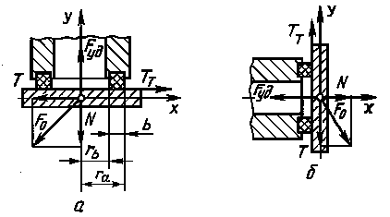
Рис.87. Силы, действующие на деталь при ее транспортировании.
1. Захват детали "сверху" (рис.61, а):
а) перемещение в вертикальном направлении:
T= 0, N = Fи + G + Fc;
б) перемещение в горизонтальном направлении:
T = Fи + Fc, N= G;
2. Захват детали "сбоку" (рис.81, б):
а) перемещение в вертикальном направлении:
T = G + Fи+ Fc, N = 0;
В ряде случаев, например при транспортировании деталей несимметричной формы, ось симметрии захватного устройства может не проходить через центр тяжести детали (см. рис.87, в).

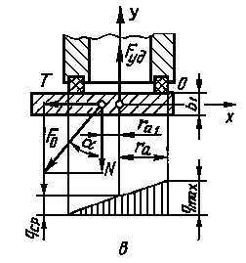
Рис.87, в
Увеличение результирующей внешних нагрузок Fо при внецентренном захвате детали может быть определено по формуле:
где ε- коэффициент увеличения внешних нагрузок Fо; r_{a1}, r_{a}, b₁ - геометрические размеры (см. рис.61, в), f - коэффициент трения.
Часто необходимо рассчитать предельное значение силы N отрыва груза от захватного устройства. Эта сила зависит не только от активной площади присоски и разрежения воздуха в ней, но и от удельного давления присоски, обеспечивающего необходимую герметичность стыка детали со схватом. Между этими параметрами существует зависимость
N/Fуд = ( Fуд - Sкq)/( S pо) = ξ,
где Fуд - сила притяжения детали, создаваемая схватом; q - минимально необходимое удельное давление на площади Sк контакта присоски с деталью; S - площадь присоски; pо - разрежение воздуха в схвате; ξ - коэффициент снижения грузоподъемности схвата. Для круглых камер
где В - ширина уплотнительного борта; D - диаметр присоски.
При небольшой активной площади присоски и грубой поверхности груза коэффициент ξ может приближаться к нулю, и захват становится неработоспособным. Зависимость q и ξ от диаметра присосок показывает преимущества тех, которые имеют большую площадь. Значения удельных давлений q зависят от качества поверхности груза, размеров и материала уплотнений и могут быть установлены экспериментально. Например, для изделий с гладкой поверхностью (стекло, пластик) q = 30 - 90 кПа, а с грубой поверхностью (бетон, прокат с окалиной) q = 300 кПа и более. При работе вакуумных захватных устройств в типичных условиях ξ= 0,6 - 0,9.
Для надежной работы вакуумного захвата необходимы следующие условия:
Fуд = N Kn/ξ, или Fуд = N + T Kт/ f ,
где Kn и Kт - соответственно коэффициенты запаса по силам отрыва и сдвига детали.
Для вакуумного схвата, не связанного с особыми условиями работы, с некоторым допущением в сторону увеличения силы можно принять
Fуд = ( N/ξ + T/ f) K, где К т= Кn= K = 2.
$m≤\frac{{nπd}^{2}\left(p_{a}−p_{b}\right)}{4K\left[1+\frac{a_{n}}{g}+\frac{1}{μg}\sqrt{{\left(εr\right)}^{2}+{\left(a_{\text{выд}}+{rω}^{2}\right)}^{2}}\right]},$ При совмещении трех движений (подъема руки робота, поворота руки в горизонтальной плоскости и выдвижении руки) для расчета допустимой массы перемещаемого груза можно воспользоваться зависимостью
где d - диаметр входного отверстия присоски у среза; K - коэффициент надежности удержания ( К = 1,5 - 2); аn - ускорение подъема заготовки; g - ускорение свободного падения; r - расстояние от оси вращения руки до центра заготовки; ε - угловое ускорение руки робота; ω - угловая скорость руки; а выд - ускорение при выдвижении руки; μ - коэффициент трения.
Площадь присосок и разрежение в них определяют из уравнений:
,
где ра - атмосферное давление; рв - давление разрежения; n - число присосок в захватном устройстве.
Время срабатывания вакуумного захвата определяется зависимостью:
$t≈2,3\left({V_{0}}/{S_{0}}\right)\text{lg}\frac{p_{a}}{p_{b,}}$,
где V0- суммарный объем вакуумной системы, м3; S0 - быстрота откачки воздуха из камеры.
При соединении вакуумного захвата с вакуумным ресивером посредством открытия клапана V0= Vт+Vк+Vп, где V_{т} - объем трубопровода между захватом и ресивером; Vк - объем захвата с учетом деформации уплотнения, Vп - объем присосок.
Эжекторы конструктивно проще насосов и широко применяются в конструкциях схватов небольшой грузоподъемности. Их выполняют, как правило, одноступенчатыми и размещают непосредственно на кронштейне схвата, соединяя через канал подсоса воздуха с одной или несколькими камерами присосок схвата. Вопросы проектирования оптимальных конструкций эжекторов для вакуумных схватов сложны, так как необходимо учитывать множество эксплуатационных, технологических и конструктивных параметров с использованием законов газодинамики. Kонструктивная схема эжектора вакуумного схвата с основными размерами показана на рис. 88.
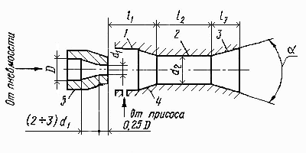
Рис.88. Схема эжектора вакуумного схвата:
1 - камера всасывания; 2 - смесительный участок; 3 - диффузор; 4 - коллектор; 5 - cопло.
В целях подналадки эжектора сопло может быть регулируемым, выполненным в виде игольчатого дросселя. Кроме того, целесообразно устанавливать сопло с возможностью осевого перемещения с последующей фиксацией его положения. Чем больше диаметр смесительного участка и путь струи до соприкосновения со стенками, тем больший объем воздуха подсасывается. С целью уменьшения соприкосновения образующая внутренней поверхности коллектора может быть выполнена со сложной кривой. Диффузор эжектора предназначен для преобразования динамического напора в статическое давление. Для манипуляторов грузоподъемностью 0,3 - 1 кг размеры эжектора: d1= 2 - 4 мм; d2= 10 - 18 мм; D = 6 - 8 мм; l1= 20 - 50 мм; l2= 20 - 60 мм; l3=10 - 20 мм и угол конуса диффузора α=6 - 10 °.

